Сталинские высотки в Москве

Сталинские высотки в Москве – это семь высоких зданий, построенных в 1940 (тысяча девятьсот сороковых) – 1950 (тысяча девятьсот пятидесятых) годах. В 1947 году городу Москве исполнялось 800 (восемьсот) лет, к этому торжественному событию правительство решило возвести восемь высотных зданий. Они должны были олицетворять мощь великой страны и советского народа. Все восемь московских высоток были заложены в день 800 (восьмисот) -летия Москвы (7 сентября 1947 года) и построены в архитектурном стиле, названном позднее сталинским ампиром, который сочетал черты конструктивизма, барокко, ар-деко, древнерусского зодчества. Одна из сталинских высоток не была закончена из-за финансовых трудностей.

- Главное здание МГУ
Построено в 1953 году
Высота 236 метров
36 этажей
Является центром огромного комплекса Московского университета первоначально уже насчитывавшего 27 зданий. Главный корпус МГУ - самое высокое здание из сталинских высоток. Для того чтобы соорудить каркас, потребовалось около 40 (сорока) тысяч тонн стали, а на строительство стен ушло 175 миллионов кирпичей. Стоит отметить, что звезда на шпиле сталинской высотки весит около 12 (двенадцати) тонн. Для такого большого здания потребовалось изготовить 68 лифтов. В Главном здании размещены механико-математический, геологический и географический факультеты, администрация, научная библиотека, музей, актовый зал на 1500 человек. В боковых флигелях — жилая зона (общежитие для студентов, квартиры профессорско-преподавательского состава). Как и другие высотки административно-жилого характера, оно было задумано как дом с замкнутой коммунально-бытовой инфраструктурой (кинотеатр, почта, предприятия бытового обслуживания и так далее). Первоначальный проект здания не имел шпиля, на крышу вместо него должны были поставить памятник Ломоносову.

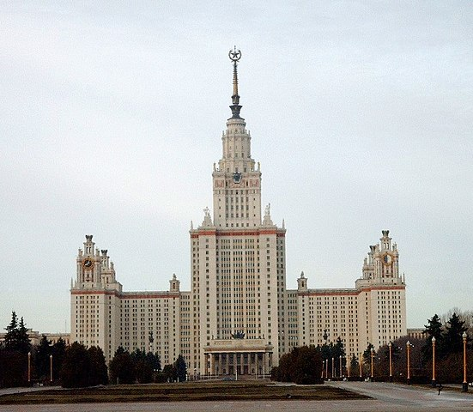

- Гостиница «Украина»
Здание построено в 1957 году
Высота 206 метров
34 этажа
В 2010 году гостиница «Украина» после завершения масштабной реставрации начала работать под новым названием Radisson Royal Hotel Moscow.

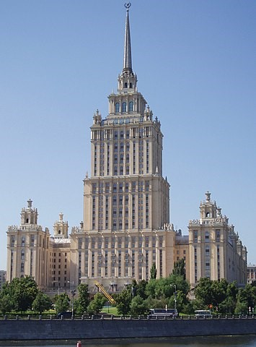
- Жилой дом на Котельнической набережной (1952 год, 176 метров, 32 этажа, см. ниже)

- Здание Министерства иностранных дел
Построено в 1953 году
Высота 172 метра
27 этажей
В здании располагается Министерство иностранных дел Российской Федерации (МИД России). Характерной особенностью высотки является огромный герб СССР на её фасаде. Герб, смонтированный из железобетона, расположен на высоте 114 м и занимает площадь в 144 м² (сто сорок четыре квадратных метра). Здание МИД — единственная высотка, чей шпиль не увенчан пятиконечной звездой. Вероятная причина этого состоит в том, что шпиль здания оказался очень хрупким и не мог выдержать веса звезды.

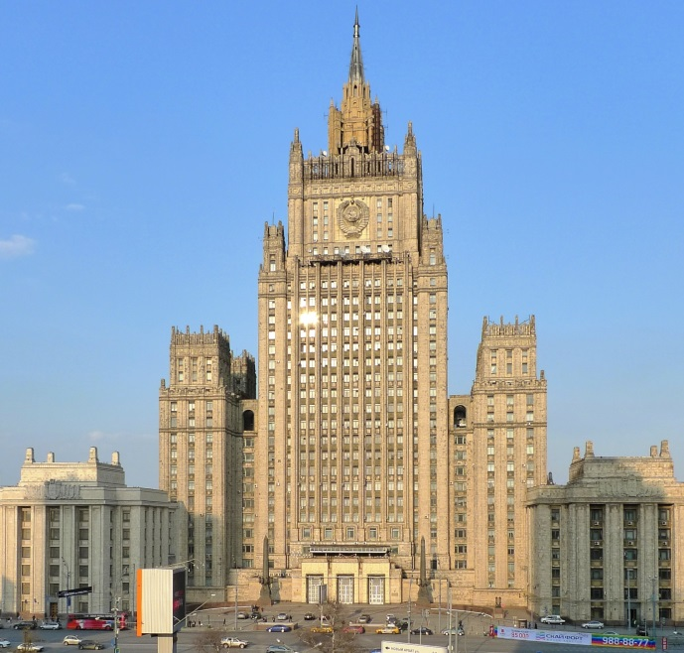
- Жилой дом на Кудринской площади (1954 год, 156 метров, 24 этажа, описание см. ниже)

- Административно-жилое здание на площади Красных Ворот
Построено в 1952 году
Высота 138 метров
24 этажа
В советский период здесь находилось Министерство транспортного строительства, в настоящее время — «Корпорация Трансстрой». В корпусе справа находится вестибюль станции метро «Красные Ворота». Во дворе дома действует ресторан, в корпусе слева расположен детский сад.
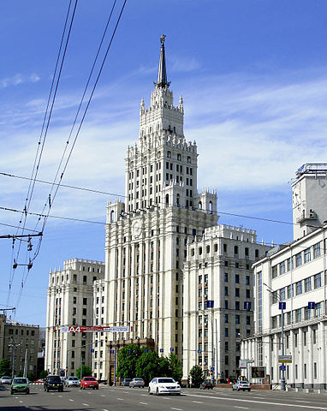

- Гостиница «Ленинградская»
Здание построено в 1954 году
Высота 136 метров
21 этаж
Гостиница находится на Комсомольской площади, рядом с тремя вокзалами — Ленинградским, Ярославским и Казанским. Её интерьер выполнен в духе московского барокко. Люстра-гирлянда, занимающая четыре этажа, даже попала в книгу рекордов Гиннесса. В настоящее время гостиница является частью международной сети отелей «Хилтон».
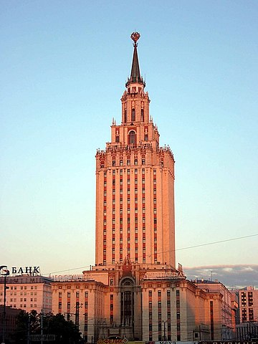

Сталинские высотки в фильме «Москва слезам не верит».

11 февраля 1980 года состоялась премьера "оскароносного" советского кинохита Владимира Меньшова "Москва слезам не верит". Фильм рассказывает о судьбах трех провинциальных девушек – Антонины, Кати и Люды, которые, как и многие подобные им, приехали в Москву в поисках счастья. Как ни удивительно, но в личной истории двух из них особую, в каком-то смысле даже роковую роль, играет сталинская высотка на Кудринской площади. Родственники Кати просят ее на момент своего отъезда присмотреть за шикарной квартирой в этом доме. А предприимчивая Люда сразу придумывает, как можно воспользоваться этим обстоятельством в целях устройства личной жизни. И вот две подруги отправляются на Кудринскую площадь и входят в двери знаменитой высотки…

Жило́й дом на Ку́дринской пло́щади (площадь Восстания с 1925 по 1992 г.г.) — высотный дом, возведённый в Москве в 1954 году, одна из семи построенных «сталинских высоток». Проект здания выполнен архитектором Михаилом Посохиным. Небоскрёб отличался уникальными для советского жилого домостроения решениями: наличием подземной парковки, отделения для детских колясок на первом этаже и современной кухонной техникой.
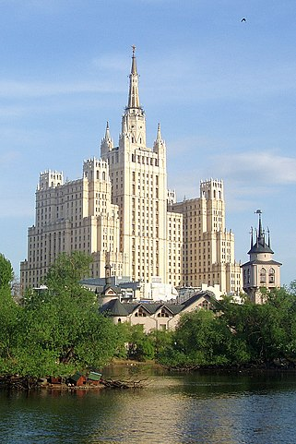
Это был прекрасный замок со шпилем и множеством окон, высотой 156 метров, 24 этажа в центральном корпусе и по 18 этажей в боковых корпусах, где располагались 456 двух, трех- и четырехкомнатных квартир со всеми удобствами.
… и чудесным образом оказываются в холле высотки на Котельнической набережной. Внутреннее пространство этого дома легко узнается по некоторым ярким деталям, например, по панно над лифтами. Действительно, квартирные сцены "Москва слезам не верит" снимались именно в высотке на Котельнической, которая выдавалась за свою "сестру" на Кудринской.
Жилой дом на Котельнической набережной (Котельническая набережная, 1/15), строился в 1938—1940 (по первому проекту) и 1948—1952 годах (по проекту сталинских высоток, архитекторы Д. Н. Чечулин, А. К. Ростковский). Центральный объём имеет высоту 176 метров и насчитывает 32 этажа. В здании находятся 700 квартир, магазины, почтовое отделение, кинотеатр «Иллюзион», музей-квартира Г. С. Улановой.
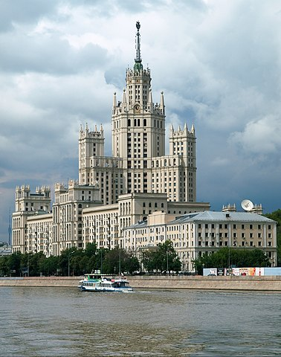
Дом на Котельнической набережной снимали во многих кинофильмах и сериалах, среди них – «Покровские ворота», «Брат-2», «Стиляги», «Зависть Богов», «Домовой», «Фантом» и другие.

